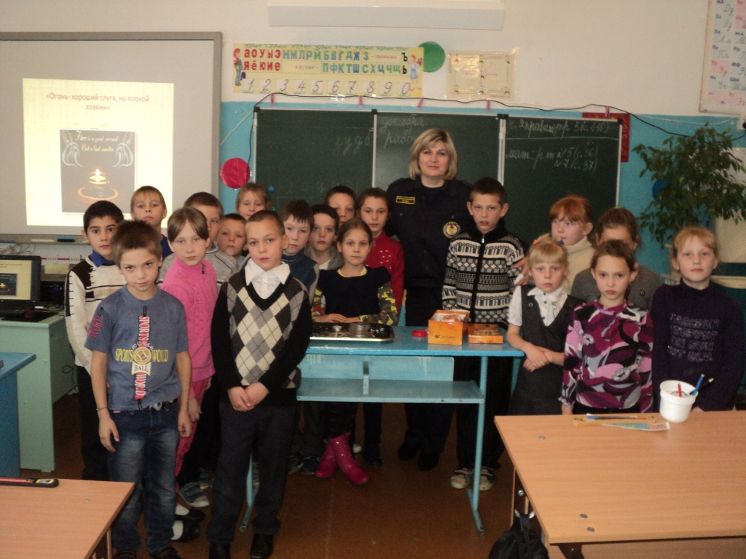02.12.2016г. с учениками 1-4 классов Орьевской средней школы п.Орье Саянского района проведено профилактическое занятие на Тему: «Огонь – хороший слуга, но плохой хозяин».
Наталья Александровна через презентацию «Огонь – хороший слуга, но плохой хозяин» напомнила детям основные правила пожарной безопасности, затем с помощью экспериментов познакомила детей с некоторыми свойствами огня; развивала умение наблюдать, делать выводы; воспитывала чувство ответственности, осторожности; развивала способность целенаправленно наблюдать, исследовать, давать правильную оценку предметам и явлениям в процессе элементарной опытно-экспериментальной деятельности. Желающих поучаствовать в экспериментах не было отбоя!
На занятии присутствовало 25 учеников 1 преподаватель.
Занятие проводила: Инструктор по ППП Лакиенко Н.А.

